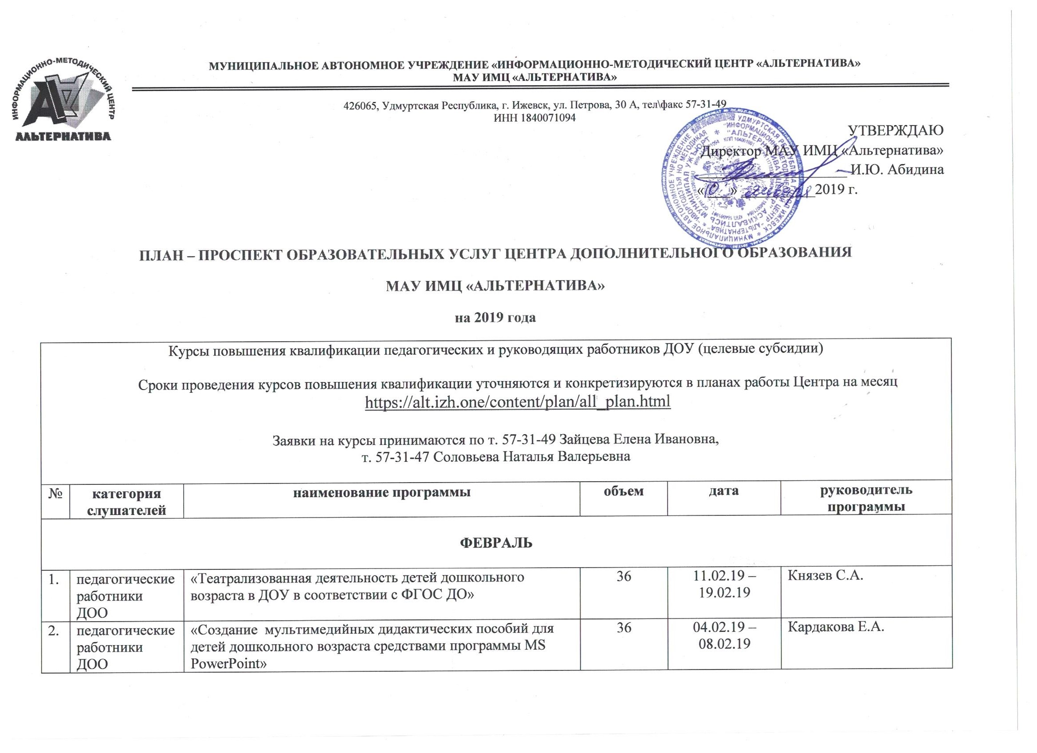
МУНИЦИПАЛЬНОЕ АВТОНОМНОЕ УЧРЕЖДЕНИЕ «ИНФОРМАЦИОННО-МЕТОДИЧЕСКИЙ ЦЕНТР «АЛЬТЕРНАТИВА»
МАУ ИМЦ «АЛЬТЕРНАТИВА»

426065, Удмуртская Республика, г. Ижевск, ул. Петрова, 30 А, тел\факс 57-31-49
ИНН 1840071094
УТВЕРЖДАЮ
Директор МАУ ИМЦ «Альтернатива»
____________________ И.Ю. Абидина
« ___» __________2019 г.

ПЛАН – ПРОСПЕКТ ОБРАЗОВАТЕЛЬНЫХ УСЛУГ ЦЕНТРА ДОПОЛНИТЕЛЬНОГО ОБРАЗОВАНИЯ
МАУ ИМЦ «АЛЬТЕРНАТИВА»
на 2019 года
Курсы повышения квалификации педагогических и руководящих работников ДОУ (целевые субсидии)

Сроки проведения курсов повышения квалификации уточняются и конкретизируются в планах работы Центра на месяц https://alt.izh.one/content/plan/all_plan.html

Заявки на курсы принимаются по т. 57-31-49 Зайцева Елена Ивановна,
т. 57-31-47 Соловьева Наталья Валерьевна

№ | категория слушателей | наименование программы | объем | дата | руководитель программы
ФЕВРАЛЬ

 | педагогические работники ДОО | «Театрализованная деятельность детей дошкольного возраста в ДОУ в соответствии с ФГОС ДО» | 36 | 11.02.19 – 19.02.19 | Князев С.А.
 | педагогические работники ДОО | «Создание мультимедийных дидактических пособий для детей дошкольного возраста средствами программы MS PowerPoint» | 36 | 04.02.19 – 08.02.19 | Кардакова Е.А.
МАРТ

 | педагогические работники ДОО | «Создание мультимедийных дидактических пособий для детей дошкольного возраста средствами программы MS PowerPoint» | 24 | 11.03.19 –  15.03.19 | Кардакова Е.А.
 | педагогические работники ДОО | «Компетенции педагога по взаимодействию дошкольных образовательных учреждений с семьями воспитанников» | 36 | 18.03.19 –  26.03.19 | Спорышева Е.Н.
 | педагогические работники ДОО | «Изобразительная деятельность детей дошкольного возраста в ДОУ в соответствии с ФГОС ДО» | 36 | 11.03.19 –  19.03.19 | Князев С.А.
 | педагогические работники ДОО | «Психолого-педагогическая поддержка позитивной социализации ребенка в контексте ФГОС ДО» | 36 | 21.03.19-  29.03.19 | Исламова Р.А.
 | педагогические работники ДОО | «Познавательное развитие детей дошкольного возраста в соответствии с Федеральным государственным образовательным стандартом дошкольного образования» | 24 | 18.03.19-  25.03.19 | Русанова Е.В.
 | педагогические работники ДОО | «Нетрадиционные техники изобразительной деятельности в ДОУ» | 16 | 21.03.19-  27.03.19 | Князев С.А.
АПРЕЛЬ

 | педагогические работники ДОО | «Создание мультимедийных дидактических пособий для детей дошкольного возраста средствами программы MS PowerPoint» | 24 | 15.04.19 –  19.04.19 | Кардакова Е.А.
 | педагогические работники ДОО | «Построение в ДОУ эффективной работы по речевому развитию детей раннего и дошкольного возраста» | 36 | 22.04.19 –  30.04.19 | Шарова И.А.
 | педагогические работники ДОО | «Содействие развитию игровой деятельности детей раннего и дошкольного возраста при реализации ФГОС ДО» | 36 | 01.04.19 –  09.04.19 | Тамбовцева Т.С.
 | педагогические работники ДОО | «Формирование навыков социально-безопасного поведения у детей дошкольного возраста в соответствии с ФГОС ДО» | 36 | 02.04.19 –  10.02.19 | Елганов А.Р.
 | педагогические работники ДОО | «Особенности организации образовательного процесса в ДОУ в соответствии с ФГОС ДО» | 36 | 08.04.19 –  16.04.19 | Спорышева Е.Н., Соловьева Н.В.
МАЙ

 | педагогические работники ДОО | «Организация и содержание инклюзивной практики в ДОУ» | 24 | 13.05.19 –  21.05.19 | Шарова И.А.
 | педагогические работники ДОО | «Электронная документация как средство систематизации педагогического опыта» | 24 | 13.05.19 –  20.05.19 | Шайхутдинова Е.А.
 | инструктор ФК | «Реализация задач образовательной области «Физическое развитие» в соответствии с ФГОС ДО» | 36 | 14.05.19 –  22.05.19 | Спорышева Е.Н.
 | педагогические работники ДОО | «Организация информационно-образовательной среды современного ДОУ в контексте ФГОС ДО» | 36 | 16.05.19 –  24.05.19 | Русанова ЕН.В.
ОКТЯБРЬ

 | педагогические работники ДОО | «Создание мультимедийных дидактических пособий для детей дошкольного возраста средствами программы MS PowerPoint» | 24 | 14.10.19 –  18.10.19 | Кардакова Е.А.
 | педагогические работники ДОО | «Профессиональная компетентность педагога ДОУ, обеспечивающая успешность педагогической деятельности (в соответствии с ФГОС ДО)» | 36 | 18.10.19 -  26.10.19 | Русанова Е.В.
 | педагогические работники ДОО | «Организация и содержание инклюзивной практики в ДОУ» | 24 | 14.10.19 –  18.10.19 | Шарова И.А.
 | педагогические работники ДОО | «Социально-коммуникативное развитие детей раннего и дошкольного возраста через формирование позитивных установок к различным видам труда» | 36 | 21.10.19 –  29.10.19 | Соловьева Н.В.
 | педагогические работники ДОО | «Особенности организации образовательного процесса в ДОУ в соответствии с ФГОС ДО» | 36 | 15.10.19 –  23.10.19 | Спорышева Е.Н., Соловьева Н.В.
 | педагогические работники ДОО | «Познавательное развитие детей дошкольного возраста в соответствии с Федеральным государственным образовательным стандартом дошкольного образования» | 24 | 21.10.19 –  25.10.19 | Русанова Е.В.
НОЯБРЬ

 | педагогические работники ДОО | «Создание мультимедийных дидактических пособий для детей дошкольного возраста средствами программы MS PowerPoint» | 24 | 11.11.19 –  15.11.19 | Кардакова Е.А.
 | педагогические работники ДОО | «Построение в ДОУ эффективной работы по речевому развитию детей раннего и дошкольного возраста» | 36 | 11.11.19 –  19.11.19 | Шарова И.А.
 | педагогические работники ДОО | «Создание образовательных видеороликов для реализации образовательных задач в условиях реализации ФГОС ДО» | 24 | 18.11.19 –  22.11.19 | Шайхутдинова Е.А.
 | музыкальные руководители | «Музыкально-ритмическая деятельность детей раннего и дошкольного возраста в ДОУ в соответствии с ФГОС ДО» | 36 | 11.11.19 –  19.11.19 | Князев С.А.
 | педагогические работники ДОО | «Организация информационно-образовательной среды современного ДОУ в контексте ФГОС ДО» | 36 | 15.11.19 –  23.11.19 | Русанова Е.В.
 | педагогические работники ДОО | «Реализация образовательного процесса в группах раннего возраста в соответствии с ФГОС ДО» | 36 | 21.11.19-  29.11.19 | Исламова Р.А.
ДЕКАБРЬ

 | педагогические работники ДОО | «Построение в ДОУ эффективной работы по речевому развитию детей раннего и дошкольного возраста» | 36 | 03.12.19 –  09.12.19 | Шарова И.А.
 | педагогические работники ДОО | «Содействие развитию игровой деятельности детей раннего и дошкольного возраста при реализации ФГОС ДО» | 36 | 02.12.19 –  10.12.19 | Тамбовцева Т.С.
 | педагогические работники ДОО | «Практикум по использованию приложений MS Office: Word, Excel, PowerPoint» | 36 | 02.12.19 –  09.12.19 | Кардакова Е.А.
 | старшие воспитатели ДОО, заместители заведующего (внебюджет) | «Современные подходы к построению методической работы в ДОУ в соответствии с законом «Об образовании в РФ» и внедрением ФГОС ДО» | 36 | 02.12.19 –  10.12.19 | Спорышева Е.Н., Соловьева Н.В.

